**多线程异步、缓存**

1、C#实现并发地几种方法的性能测试：<https://www.cnblogs.com/durow/p/4837746.html>

2、异步：<https://blog.csdn.net/realjh/article/details/80717746?spm=1001.2014.3001.5506>

3、.NET CoreWebApi中的缓存机制：

<https://blog.csdn.net/xiaochenXIHUA/article/details/119530010?spm=1001.2014.3001.5506>

4、使用

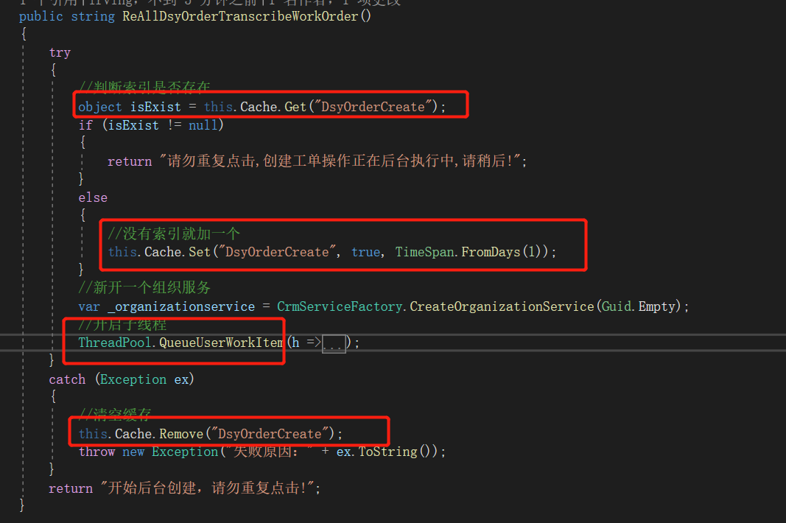

5、Session几种存储模式和优缺点：

1）存储在本地机器的内存里

2）存储在别的电脑中

3）存储在数据库中

https://blog.csdn.net/weixin_34246551/article/details/92820927